金英杰直播学院
中医/中西医专业
诊断学基础4
直播笔记
整理教辅:白芷
2021年1月14日

- 颈部检查
考点一 颈部血管检查
颈静脉怒张——右心衰竭、缩窄性心包炎、心包积液及上腔静脉阻塞综合征等
颈动脉搏动增强（安静状态下明显搏动)——发热、甲亢、高血压、主动脉瓣关闭不全或严重贫血等。
考点二 甲状腺检查
甲状腺位于甲状软骨下方和两侧。甲状腺触诊时应让病人做吞咽动作。
1.甲状腺肿大分度
Ⅰ度：不能看出但能触及。
Ⅱ度: 既可看出肿大又能触及，但在胸锁乳突肌以内区域。
Ⅲ度：肿大超出胸锁乳突肌外缘。
考点三 气管检查
将气管推向健侧——大量胸腔积液、气胸或纵隔肿瘤及单侧甲状腺肿大。
将气管拉向患侧——肺不张、肺硬化、胸膜粘连等。
- 胸壁及胸廓检查
考点一 胸部体表标志及分区
1.骨骼标志
(1)胸骨角两侧胸骨角分别与左、右第2肋软骨相连接，通常以此作为标记来计数前胸壁上的肋骨和肋间隙。
(2)第7颈椎棘突为背部颈、胸交界部的骨性标志，其下即为第1胸椎棘突。
(3 )肩胛下角被检查者取直立位，两手自然下垂时，肩胛下角平第7肋骨或第7肋间隙，或相当于第8胸椎水平。
考点二 常见异常胸廓
桶状胸——慢性阻塞性肺气肿及支气管哮喘。
扁平胸——瘦长体型者，也可见于慢性消耗性疾病，如肺结核。
佝偻病胸——又称鸡胸，见于佝偻病。
漏斗胸——佝偻病。
胸廓一侧膨隆——多见于大量胸腔积液、气胸等。
一侧平坦或下陷——见于肺不张、肺纤维化、广泛性胸膜增厚和粘连等。
胸廓局限性隆起——见于心脏明显增大、大量心包积液、肋骨骨折等。
脊柱畸形引起的胸廓改变——常见于脊柱结核、强直性脊柱炎、胸椎疾患等
考点四 胸壁及胸骨检查
用手指轻压或轻叩胸壁，正常人无疼痛感觉。胸壁炎症、肿瘤浸润、肋软骨炎、肋间神经痛、带状疱疹、肋骨骨折等，可有局部压痛。白血病患者骨髓异常增生时，常有胸骨压痛或叩击痛。
考点五 乳房检查
1.视诊∶皮肤呈“橘皮样”，多为浅表淋巴管被乳癌细胞堵塞后局部皮肤出现淋巴性水肿所致，也可见于炎症。乳头有血性分泌物见于乳管内乳头状瘤、乳癌。近期发生的乳头内陷或位置偏移，可能为癌变。(及单侧浅表静脉扩张、酒窝征)
2.触诊
(1）如乳房变为较坚实而无弹性，提示皮下组织受肿瘤或炎症浸润。
(2) 乳房压痛多系炎症所致，恶性病变一般无压痛。
(3) 急性乳房炎时乳房红、肿、热、痛，常局限于一侧乳房的某一象限。乳癌肿块形状不规则，表面凹凸不平，边界不清，压痛不明显，可有“橘皮样”、乳头内陷及血性分泌物。
第八节 肺和胸膜检查
考点二 肺和胸膜触诊
⒉.触觉语颤(肺内、气流、震动)
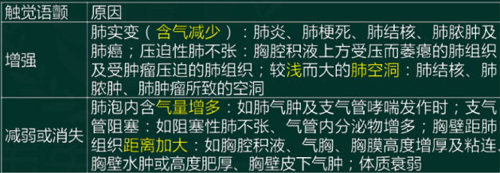
考点二 肺和胸膜触诊
3.胸膜摩擦感: 以腋中线第5~7肋间隙最易感觉到。临床意义同听诊部分的“胸膜摩擦音”
考点五 啰音听诊
1.干啰音∶干啰音由气流通过狭窄的支气管时发生漩涡，或气流通过有黏稠分泌物的管腔时冲击黏稠分泌物引起的振动所致。
(1)听诊特点
①吸气和呼气都可听到，但常在呼气时更加清楚。
②性质多变且部位变换不定。
③音调较高，每个音响持续时间较长。
④几种不同性质的干啰音可同时存在。
⑤发生于主支气管以上的干啰音，有时不用听诊器都可听到，称喘鸣，可分为鼾音、哨笛音、飞箭音等。
- 干啰音
(2）临床意义∶干啰音是支气管有病变的表现。如两肺都出现干啰音，见于急慢性支气管炎、支气管哮喘（哮鸣音)、支气管肺炎、心源性哮喘等。局限性干啰音是由局部支气管狭窄所致，常见于支气管局部结核、肿瘤、异物或黏稠分泌物附着。局部而持久的干啰音见于肺癌早期或支气管内膜结核。
2. 湿啰音（水泡音）︰湿啰音是因为气道、肺泡或空洞内有较稀薄的液体（渗出物、黏液、血液、漏出液、分泌液），呼吸时气流通过液体形成水泡并立即破裂时所产生的声音，很像用小管插入水中吹气时所产生的水泡破裂音，故也称水泡音。水泡音可分为大、中、小湿啰音和捻发音。
(1)听诊特点
①吸气和呼气都可听到，以吸气终末时多而清楚，因吸气时气流速度较快且较强，吸气末气泡大，容易破裂。
②部位较恒定，性质不易改变。
③大、中、小水泡音可同时存在。
(2)临床意义∶湿啰音是肺与支气管有病变的表现。湿啰音两肺散在性分布，常见于支气管炎、支气管肺炎、血行播散型肺结核、肺水肿﹔两肺底分布，多见于肺淤血、肺水肿早期及支气管肺炎;一侧或局限性分布，常见于肺炎、肺结核、支气管扩张症、肺脓肿、肺癌及肺出血等。捻发音常见于肺炎或肺结核早期、肺淤血、肺泡炎等，也可见于正常老年人或长期卧床者。
考点七 听觉语音检查
1.听觉语音: 当被检查者按平时说话的音调数“一、二、三”时，在胸壁上可用听诊器听到柔和而模糊的声音，即听觉语音。听觉语音的发生机制及临床意义与触觉语颤相同。
2. 耳语音︰被检查者用耳语声调发“一、二、三”音，将听诊器放在胸壁上听取，正常能听到肺泡呼吸音的部位只能听到极微弱的声音，即耳语音。耳语音增强见于肺实变、肺空洞及压迫性肺不张。
- 心脏、血管检查
循环系统示意图
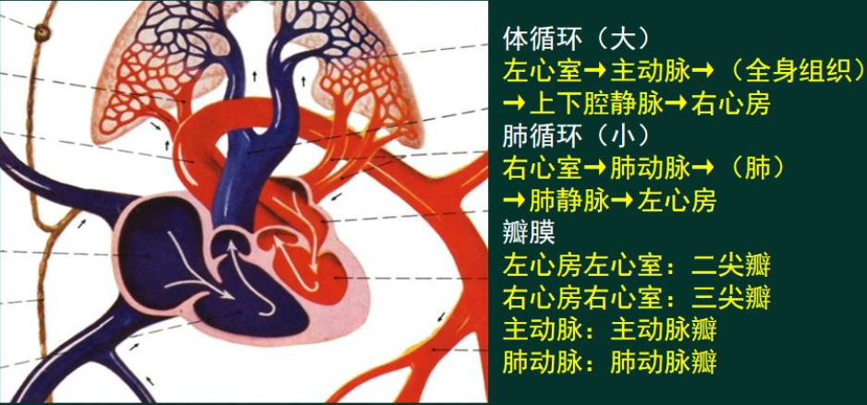
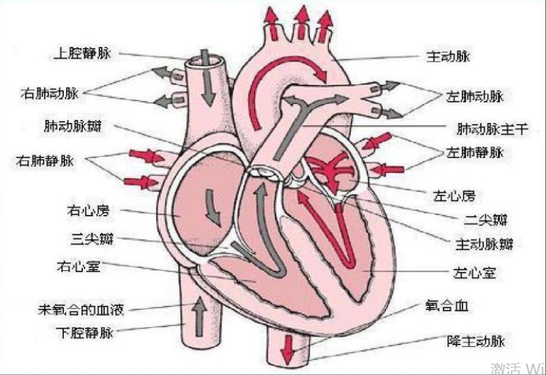
考点一 心脏视诊
- 心尖搏动
(1)正常心尖搏动位置︰正常成人心尖搏动位于左侧第5肋间隙、锁骨中线内侧0.5~1cm处，搏动范围的直径约2~2.5 cm。
(2)心尖搏动的位置改变
①心脏疾病∶左心室增大时，心尖搏动向左下移位﹔右心室增大时，心尖搏动向左移位。
②胸部疾病︰移向患侧见于肺不张、粘连性胸膜炎。移向健侧见于胸腔积液、气胸。
考点三 心脏叩诊
心脏浊音界改变的临床意义
(1)左心室增大︰心脏浊音界向左下扩大，心脏浊音区呈靴形，称为主动脉型心脏。见于主动脉瓣关闭不全及高血压性心脏病。
(2)右心室增大∶显著增大时，心界向左、右两侧扩大，以向左增大较为显著。常见于二尖瓣狭窄、肺心病。
(3）左心房增大或合并肺动脉段扩大∶心脏浊音区外形呈梨形，称为二尖瓣型心脏。见于二尖瓣狭窄。
(4) 左、右心室增大︰心界向两侧扩大，称为普大型心脏，见于扩张型心肌病等。
(5) 心包积液∶心脏浊音界向两侧扩大呈三角烧瓶形。
考点五 心率听诊、心律听诊
1.心率∶正常成人心率为60~100次/分，超过100次/分为窦性心动过速，临床意义同脉率增快﹔低于60次/分为心动过缓，临床意义同脉率减慢。
⒉心律:正常人的心律基本规则。心房颤动（房颤）多见于二尖瓣狭窄、冠心病、甲亢，具有心律绝对不规则、S1强弱不等(第一心音强弱不等)、脉搏短绌的听诊特点。
考点七 心音听诊
2. 心音改变及其临床意义
(4）主动脉瓣区第二心音增强（A2增强）∶见于高血压病、主动脉粥样硬化等;主动脉瓣区第二心音减弱见于低血压、主动脉瓣狭窄和关闭不全。
(5)肺动脉瓣第二心音增强（P2增强）∶见于肺动脉高压、二尖瓣狭窄、左心功能不全、室间隔缺损、动脉导管未闭、肺心病;肺动脉瓣第二心音减弱见于肺动脉瓣狭窄或关闭不全。
(7 ）第二心音分裂:临床较常见，以肺动脉瓣区明显。见于右室排血时间延长，肺动脉瓣关闭明显延迟（如肺动脉瓣狭窄），或左心室射血时间缩短，主动脉关闭时间提前（如二尖瓣关闭不全、室间隔缺损等)。
4. 奔马律及开瓣音
(1)舒张早期奔马律︰最常见，是病理性第三心音，又称第三心音奔马律或室性奔马律，以左室奔马律占多数，所以，在心尖部容易听到。舒张早期奔马律的出现，提示心脏有严重的器质性病变，见于各种原因的心力衰竭、急性心肌·梗死、重症心肌炎等。
(2)开瓣音（二尖瓣开放拍击音)∶见于二尖瓣狭窄而瓣膜弹性尚好时，是二尖瓣分离术适应证的重要参考条件。
考点九 心脏杂音的特征
- 杂音的性质∶分为吹风样、隆隆样（或雷鸣样)、叹气样、机器样及乐音样等，进一步分为粗糙、柔和。机器声样杂音主要见于动脉导管未闭。音乐样杂音听诊时如海鸥鸣或鸽鸣样，常为感染性心内膜炎及梅毒性主动脉瓣关闭不全的特征。一般器质性杂音常是粗糙的，而功能性杂音则常为柔和的。
6.杂音与体位的关系∶左侧卧位可使二尖瓣狭窄的舒张中晚期隆隆样杂音更明显;前倾坐位可使主动脉瓣关闭不全的舒张期杂音更易于听到;仰卧位则使肺动脉瓣、二尖瓣、三尖瓣关闭不全的杂音更明显。
7.杂音与呼吸的关系︰深吸气时可使右心(三尖瓣、肺动脉瓣）的杂音增强;深呼气时可使左心(二尖瓣、主动脉瓣）的杂音增强。
考点十二 血管检查及周围血管征周围血管征∶
周围血管征：
包括头部随脉搏呈节律性点头运动、颈动脉搏动明显、毛细血管搏动征、水冲脉、枪击音与杜氏双重杂音。周围血管征都是由脉压增大所致，常见于主动脉瓣关闭不全、发热、贫血及甲亢。
考点四 心脏瓣膜听诊区
1.二尖瓣区︰心尖搏动最强处，又称心尖区。2.主动脉瓣区︰
(1）主动脉瓣第一听诊区︰位于胸骨右缘第2肋间隙，主动脉瓣狭窄时的收缩期杂音在此区最响。
( 2)主动脉瓣第二听诊区∶位于胸骨左缘第3、4肋间隙，主动脉瓣关闭不全时的舒张期杂音在此区最响。
3.肺动脉瓣区︰在胸骨左缘第2肋间隙。
4.三尖瓣区∶胸骨下端左缘，即胸骨左缘第4、5肋间处。
二尖瓣狭窄/关闭不全 三尖瓣狭窄/关闭不全
肺动脉狭窄/关闭不全 主动脉狭窄/关闭不全
二三狭舒 二尖瓣狭窄 心尖区 舒张期杂音 三尖瓣狭窄 左四五 舒张期杂音
肺主不舒 主关闭不全 胸右二 舒张期杂音 肺关闭不全 胸左二 舒张期杂音
二三不收 二关闭不全 心尖区 收缩期杂音 三关闭不全 左四五 收缩期杂音
肺主狭收 主动脉狭窄 胸右二 收缩期杂音 肺动脉狭窄 胸左二 收缩期杂音
考点二 心脏触诊
心脏震颤
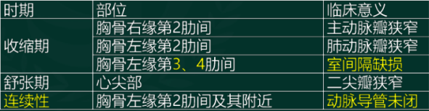
- 腹部检查
考点一 腹部视诊
- 腹部的外形
(1)全腹膨隆
①腹内积气: 可见于肠梗阻、肠麻痹、胃肠穿孔或治疗性人工气腹。
②腹腔积液︰大量积液可形成蛙腹。常见于肝硬化门脉高压症、右心衰竭、缩窄性心包炎、肾病综合征、结核性腹膜炎、腹膜转移癌等。
③腹腔巨大肿块:以巨大卵巢囊肿最常见。
(2）全腹凹陷∶常见于严重脱水、明显消瘦及恶病质。严重者呈舟状腹，见于恶性肿瘤、结核、糖尿病、顽固性心衰、神经性厌食等慢性消耗性疾病的晚期
(3)局部膨隆︰局部膨隆常见于腹部炎性包块、胃肠胀气、脏器肿大、腹内肿瘤、腹壁肿瘤和疝等。

